PROJETO INDIVIDUAL



Jorge Luiz Cardoso de Siqueira

1-ADS A

RA - 01252082



2025

**INTRODUÇÃO**

*Hades* é um jogo eletrônico do gênero **Roguelike**, desenvolvido e publicado pela **Supergiant Games**, lançado em **17 de setembro de 2020** para **Windows, macOS e Nintendo Switch**.  
O jogador assume o papel de **Zagreus**, o filho imortal de **Hades**, deus dos Mortos, que busca escapar de seu lar infernal e alcançar o **Monte Olimpo**.  
Durante sua jornada, Zagreus precisa enfrentar diversas salas geradas aleatoriamente, repletas de **inimigos**, **armadilhas** e **recompensas**.  
Em seu caminho, ele recebe **ajuda dos deuses do Olimpo**, que lhe concedem **bênçãos** com poderes especiais, fundamentais para o progresso nas batalhas.

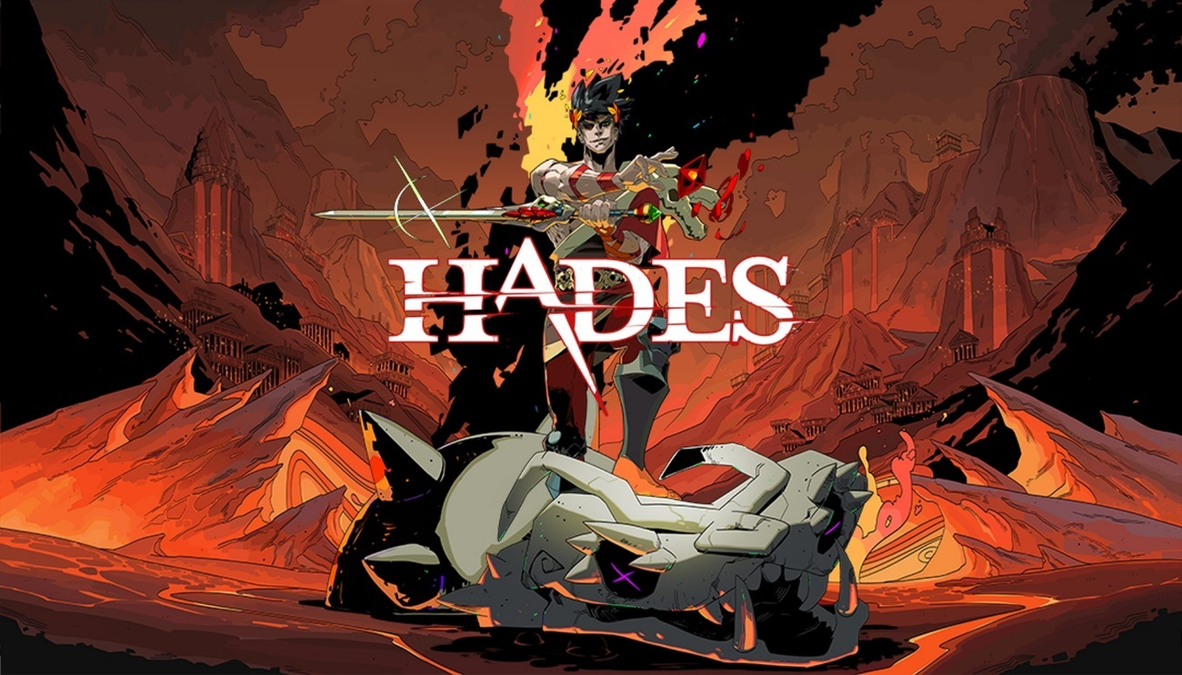

Imagem - Capa do Jogo Hades

**CARACTERÍSTICAS DO JOGO**

O Submundo é dividido em **quatro regiões principais**, cada uma inspirada na mitologia grega:

1. **Tártaro** – a primeira camada, onde as almas condenadas são punidas;

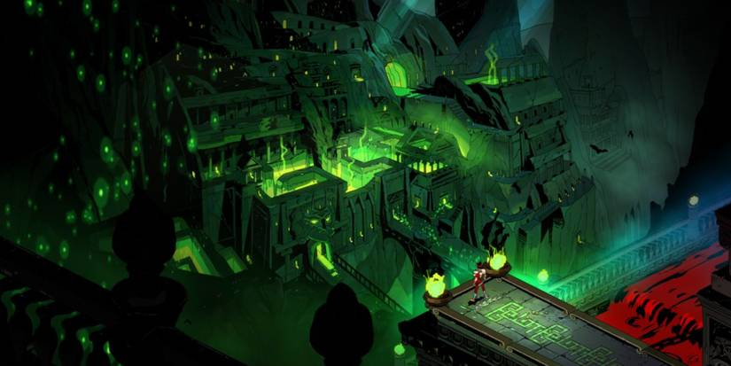

Imagem - Tártaro dentro do jogo Hades

1. **Asfódelos** – uma região vulcânica e perigosa;

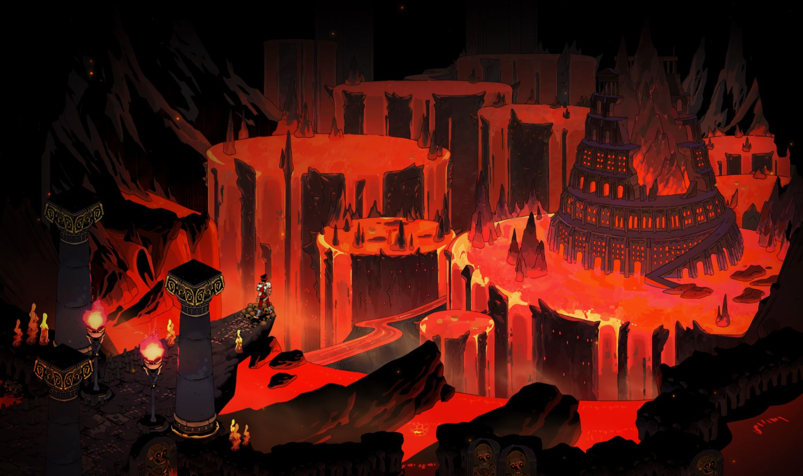

Imagem - Asfódelos dentro do jogo Hades

1. **Elísio** – o paraíso dos heróis;

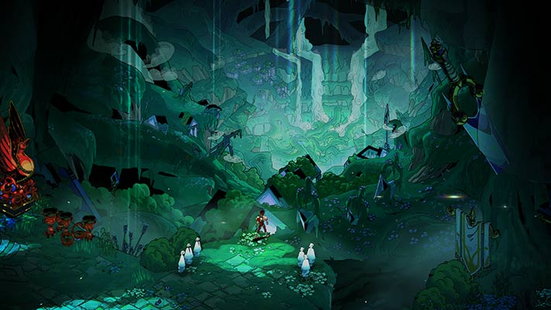

Imagem - Elísio dentro do jogo Hades

1. **Templo de Estige** – o limite entre o Submundo e a superfície.

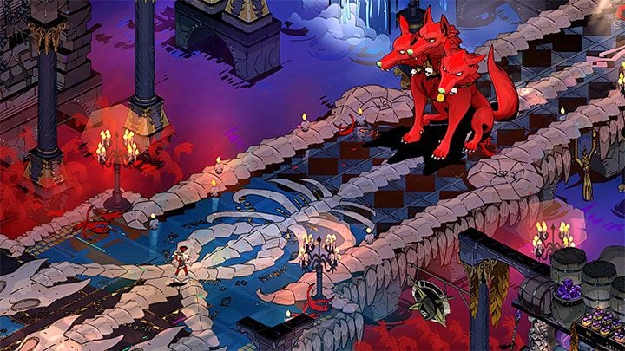

Imagem - Templo de Estige dentro do jogo Hades

Zagreus pode escolher entre **cinco armas** diferentes, cada uma com **ataques principais**, **ataques especiais**, **disparos** e **esquivas**.  
Durante as corridas, ele recebe **Bênçãos dos Deuses Olímpicos**, que refletem as características e personalidades de cada divindade, oferecendo **atributos e efeitos especiais** às armas e habilidades do personagem.  
Essas bênçãos podem ser **combinadas**, criando **sinergias poderosas** e únicas a cada partida.

A **mecânica central** do jogo é a **aleatoriedade**, elemento essencial para o seu fator de **replay**.  
Cada tentativa de fuga (chamada de “corrida”) é **gerada de forma procedural**, alterando a ordem das salas, as recompensas, os inimigos e até os diálogos com outros personagens.  
Sempre que Zagreus morre, ele **retorna ao Palácio de Hades**, onde pode conversar com diversos personagens, desbloquear melhorias e descobrir novos detalhes da história, o que mantém o jogador constantemente motivado a tentar novamente.

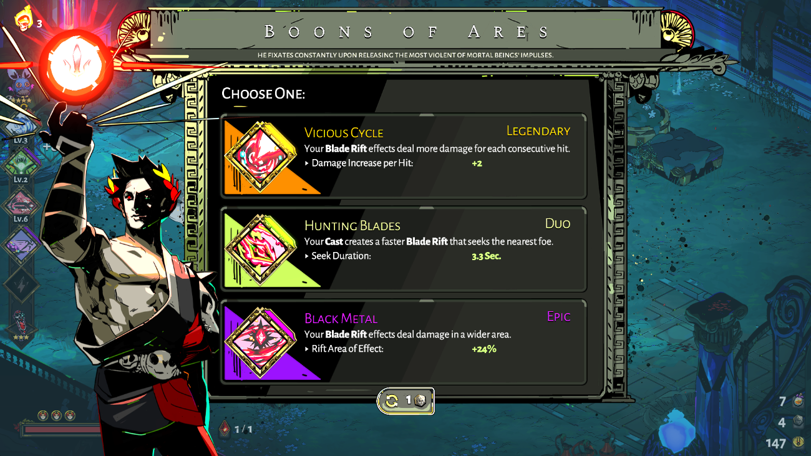

Imagem - Escolher uma benção dentro do jogo Hades

**ENREDO PRINCIPAL**

A história de *Hades* começa com **Zagreus** decidido a escapar do Submundo devido à sua **relação conturbada com seu pai**, Hades, que o trata com frieza e desdém.  
Inicialmente, sua fuga parece um ato de **rebeldia** e busca por **liberdade**, mas conforme o enredo se desenvolve, ele descobre a **verdadeira razão** por trás de seu desejo de sair.

Após várias tentativas, Zagreus descobre que **Nyx**, a deusa e personificação da noite, **não é sua mãe biológica**, mas apenas quem o criou.  
Sua verdadeira mãe é **Perséfone**, deusa da primavera, que **fugiu do Submundo** e vive escondida na superfície.  
Essa revelação muda completamente o propósito de Zagreus: sua jornada deixa de ser uma simples fuga e passa a ser uma **busca por respostas** e pela **reconciliação familiar**.  
Enquanto luta para alcançar o mundo dos vivos, ele confronta verdades dolorosas sobre seu passado, sua origem e o amor de seus pais, em uma narrativa profunda e emocional, que se revela aos poucos a cada nova tentativa.

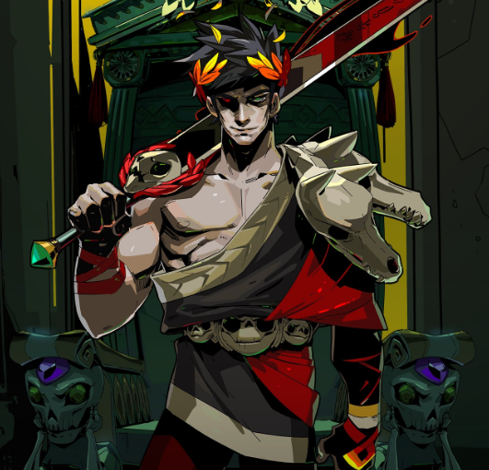

Imagem - Personagem Zagreus do jogo Hades

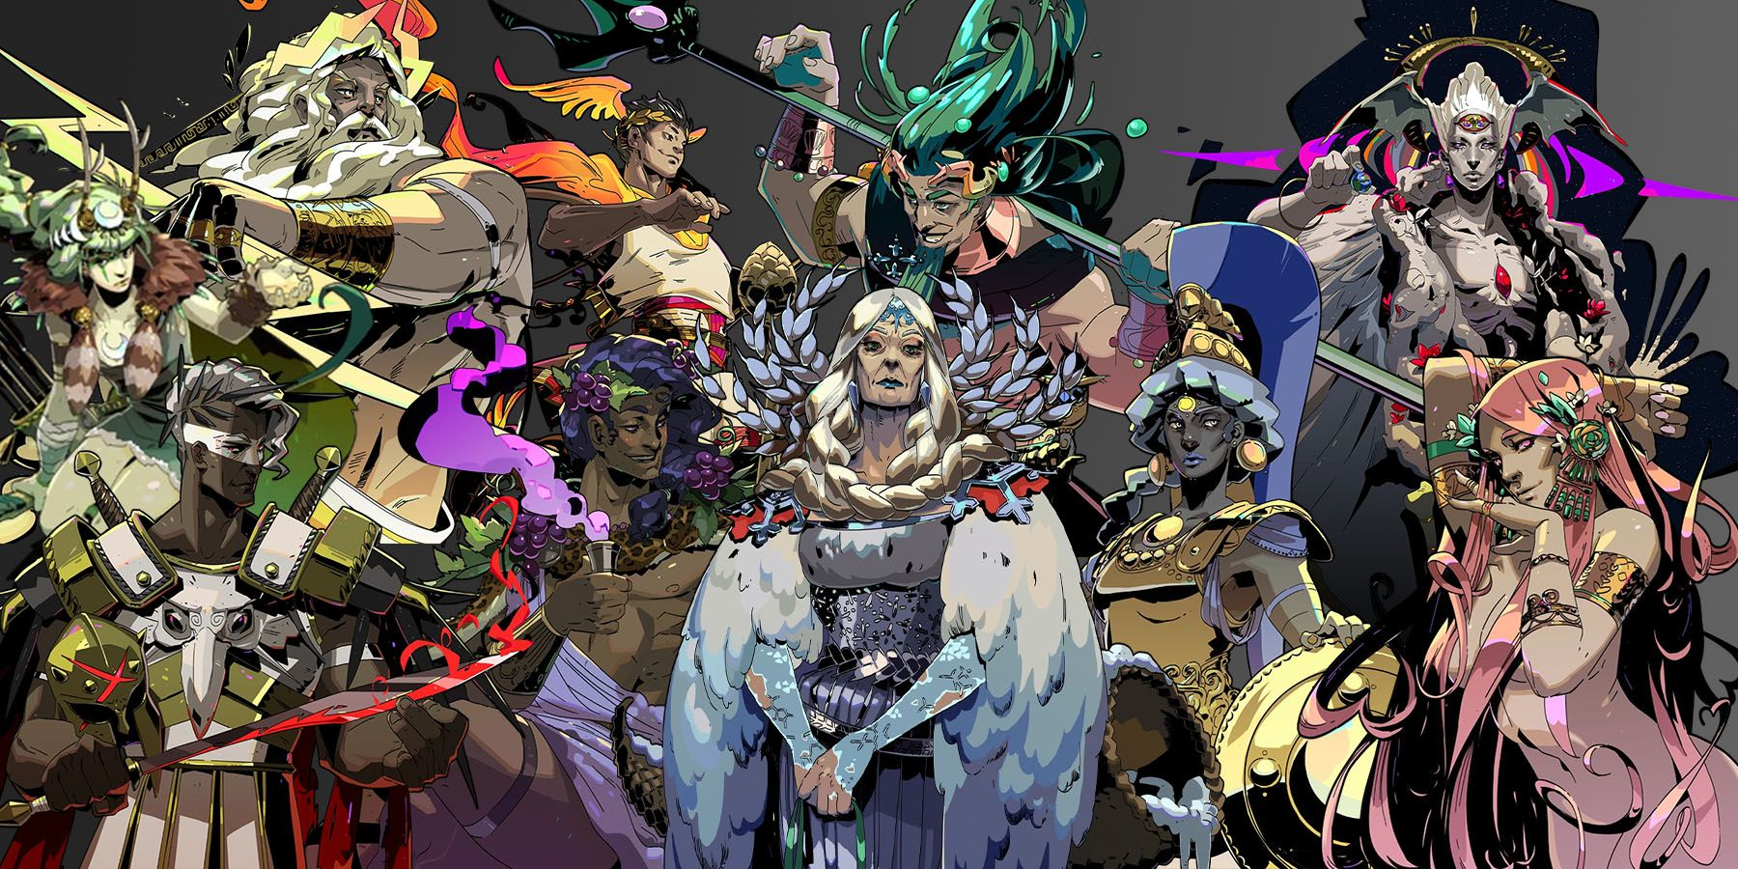

Imagem - Todos os deuses do jogo Hades

**Recepção da Crítica**

Após o seu lançamento, Hades foi aclamado pela crítica especializada, recebendo notas altas e muitas premiações por sua história, jogabilidade e direção de arte. As suas notas foram quase máximas em diferentes publicações e o jogo recebeu prêmios da **The Game Awards** da edição de 2020 de melhor jogo indie e melhor jogo de ação e indicado para a melhor direção de jogo e arte, melhor narrativa, melhor narrativa, melhor trilha sonora e jogo do ano.

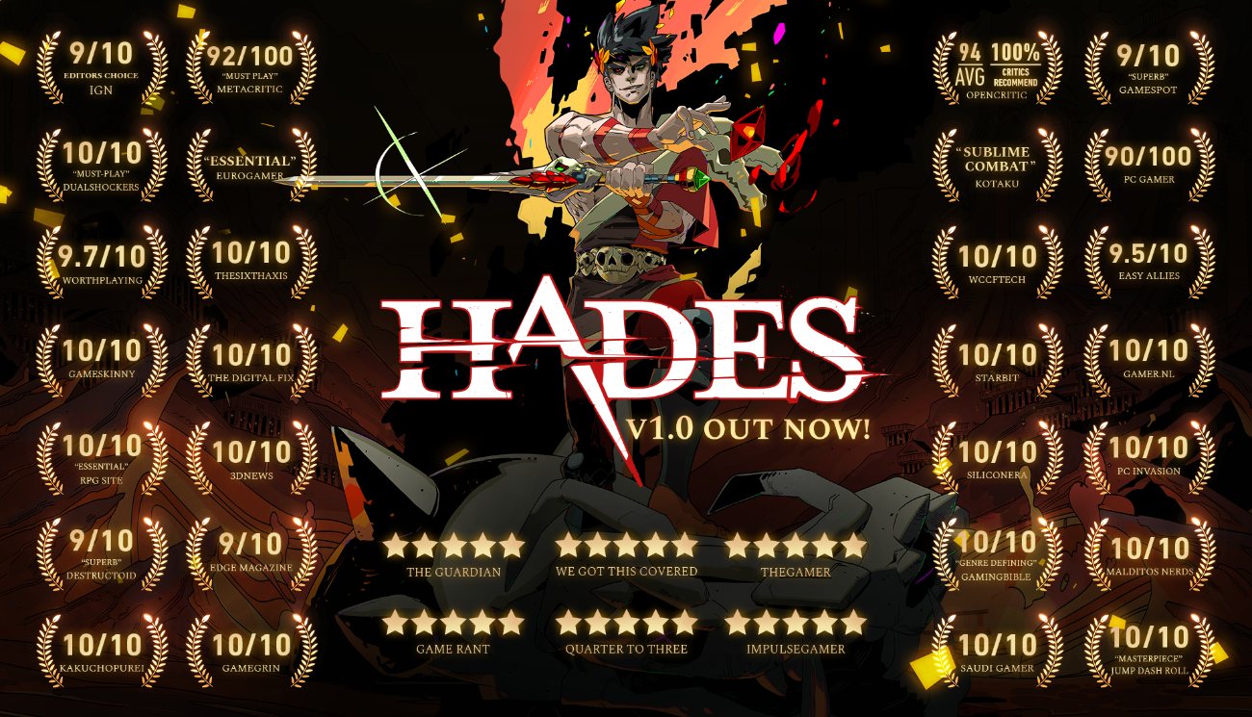

Imagem - Notas do jogo Hades em seu lançamento

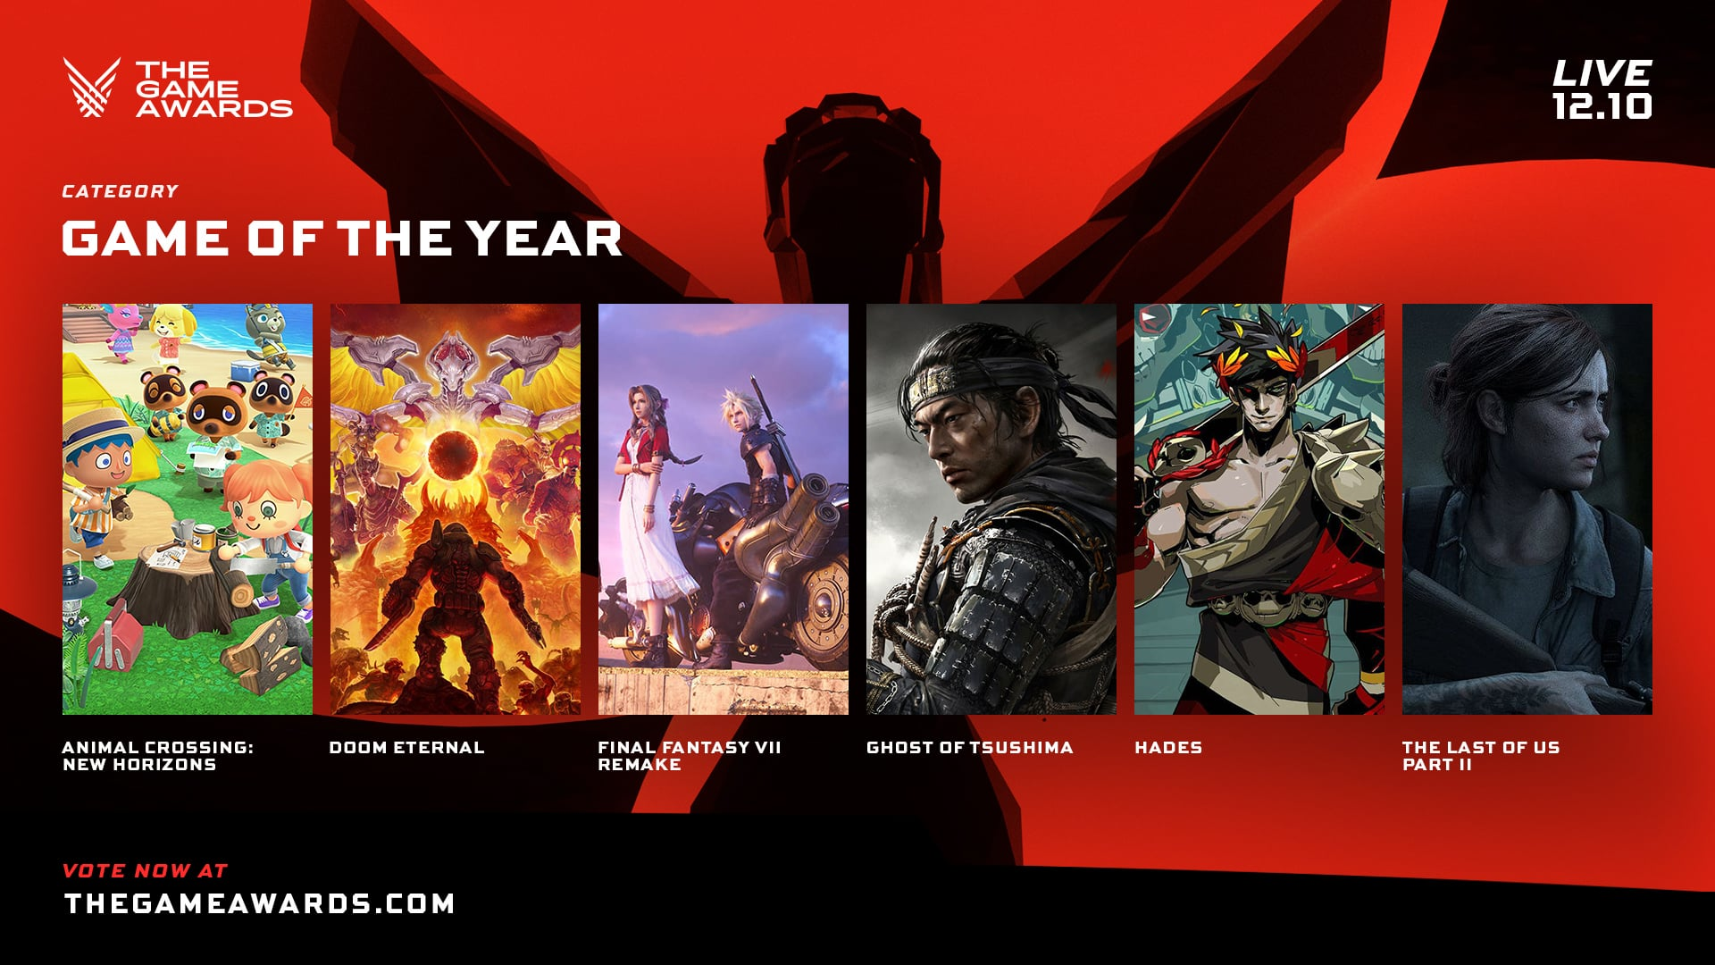

Imagem - Indicados ao jogo do ano The Game Awards em 2020

De acordo com a Gamanalytic o jogo Hades o jogo vendeu cerca de 11 milhões de cópias só na plataforma Steam(pc) arrecadando mais de 160 milhões de dólares.

Atualmente Hades não é apenas um jogo inspirado em um gênero, se tornou uma referência por conta de sua direção de arte e mecânica polida e sua câmera com visão isométrica.

**Minha História com Hades**

Sou o Jorge, tenho 18 anos e, desde criança, sempre fui apaixonado por videogames. Meu primeiro console foi um Nintendo 3DS, comprado em 2012, quando eu tinha apenas cinco anos. Tenho lembranças muito vivas desse período, especialmente com Pokémon X, jogo no qual acumulei mais de 100 horas de diversão e descobertas. Foi ali que nasceu minha verdadeira paixão pelos jogos, não apenas como uma forma de entretenimento, mas como algo capaz de marcar fases da vida e ensinar lições.

Minha história com Hades começou anos depois, durante a pandemia em 2020. Lembro de ter me encantado pela estética e pela mitologia grega presentes no jogo, mas também de ter me frustrado com sua dificuldade elevada. Na época, achei que se tratava apenas de sorte, e após algumas tentativas frustradas acabei desistindo. Com o tempo, comecei a ver o jogo sendo indicado ao prêmio de Jogo do Ano, e aquilo reacendeu em mim a vontade de tentar de novo. Decidi dar uma nova chance a Hades e, dessa vez, me permitir entender sua verdadeira essência.

Ao retornar, percebi que Hades não é um jogo sobre sorte, e sim sobre aprendizado e persistência. A sorte pode até ajudar, mas sem habilidade, estratégia e paciência ela não leva ninguém ao sucesso. Com o tempo, entendi que cada derrota era parte do processo, e que decorar os padrões de ataque dos inimigos era tão importante quanto conseguir uma habilidade lendária. Depois de mais de 50 horas de jogo e inúmeras corridas concluídas, finalmente compreendi a mensagem que Hades queria me passar: crescer exige insistência, mesmo quando tudo parece impossível. Encerrei o jogo com um sentimento de realização profunda.

Cinco anos depois, em 2025, a vida me colocou em uma nova provação. Sofri um acidente que resultou na fratura do meu fêmur. Fiquei acamado por semanas e vi muitas oportunidades escaparem. Me senti a pessoa mais azarada do mundo, como se o destino tivesse decidido me testar. Mas depois de algum tempo consegui ligar o videogame novamente, e foi Hades que me acompanhou mais uma vez. Decidi tentar conquistar todos os troféus do jogo e isso reacendeu algo dentro de mim. A cada tentativa, a cada vitória e derrota, eu me via refletindo sobre minha própria vida.

Ver Zagreus amadurecer e persistir em sua jornada para reencontrar a mãe me fez perceber o quanto a narrativa do jogo se conecta à realidade. A vida é como Hades, cheia de ciclos, desafios e momentos de sorte e azar, mas o que realmente importa é a forma como reagimos a eles. A fratura que parecia um castigo se transformou em um ponto de virada. Foi durante esse período que percebi meu verdadeiro propósito e encontrei força para seguir. Hoje, estou realizando um sonho, estudando em São Paulo, em uma faculdade que me orgulha e me mostra todos os dias que nada é em vão e tudo tem um propósito.

Metodologia utilizada

A metodologia que vai ser utilizara durante o andamento do projeto é a metodologia ágil SCRUM, separando o desenvolvimento de maneira eficiente com uma grande proximidade ao cliente

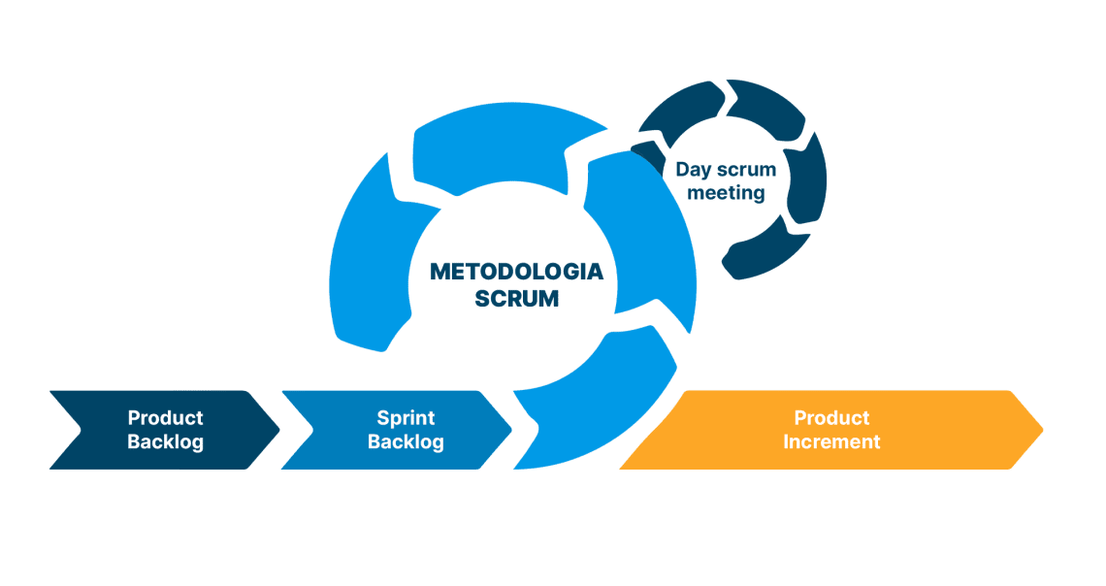

ODS escolhida

Educação e qualidade

Um jogo pode desenvolver o raciocínio logico de pessoas e o projeto pode se tornar uma porta de entrada para que as pessoas possam adentrar no mundo dos vídeos games.



OBJETIVO –

Desenvolver um jogo baseado em Hades para navegadores com o título “Hades web edition”, com um site institucional dando o contexto e informações do jogo original, um site institucional, uma página de cadastro e login, uma página de “Sobre mim” e uma página para visualizar gráficos que utilizam chart js e a integração com a API web-data-viz.

JUSTIFICATIVA –

Representar o jogo Hades em uma versão para navegadores, podendo ser acessada por qualquer um sem custos. Este projeto simboliza a minha relação com o jogo, tentando transmitir a essência de repetição e estratégia logica do jogo original.

Escopo –

Desenvolver um site institucional seguindo a abordagem do jogo Hades;

Desenvolver uma tela de cadastro e login;

Após o login ser realizado com sucesso, o usuário sera redirecionado a uma pagina de menu;

Jogo (interação com o usuário)

Ataque primário;

Ataque secundário;

Portas com geradas com números pseudoaleatórios;

Melhorias para o personagem;

Dashboard com a visualização da ultima corrida jogada pelo usuário;

Dashboard com visualização do perfil do usuário;

Dashboard de ranking do jogo;

Aba sobre o desenvolvedor do projeto.

Premissas –

O usuário deve ser acesso a internet

O usuário deve ter acesso a um computador ou laptop com configurações mínimas para utilizar um navegador.

O usuário precisa ter acesso a uma fonte de energia para ligar o computador.

Restrições –

Idade mínima permitida para acessar o jogo é de 8 anos.

Ações futuras –

Adicionar responsividade para todas as abas do site;

Adicionar armas que o usuário possa escolher;

Balanceamento;

Adição de novos deuses e bençãos.

Diagrama técnico

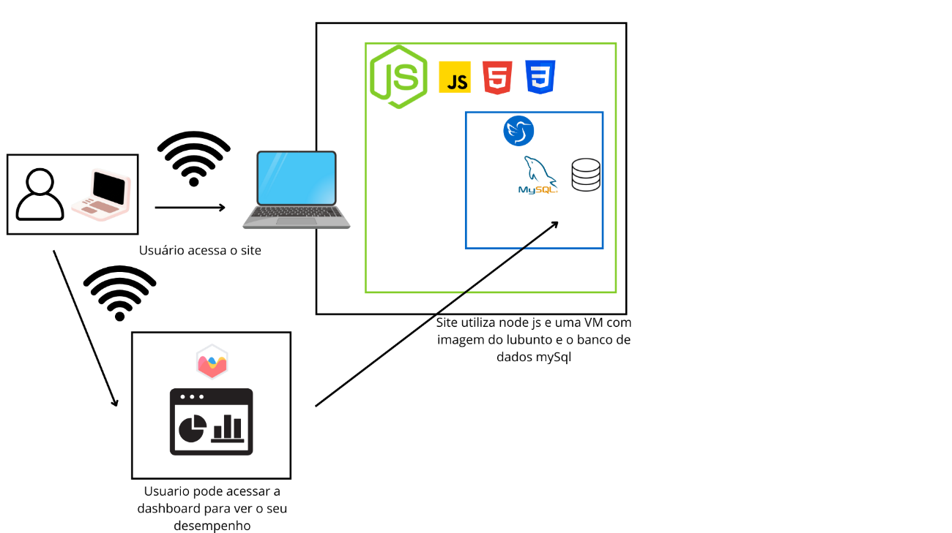

Diagrama de negócios –

Referencias

https://gamalytic.com/game/1145360?utm_source=SteamDB